# Data Master

## Unit Kerja

Tabel yang digunakan:

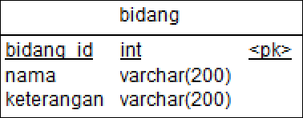

Url: <http://localhost/arsip/index.php/organisasi> (bisa diganti dengan <http://localhost/arsip/index.php/unit_kerja>)

| **No** | **Fungsi** | **Keterangan** | **Status** |
| --- | --- | --- | --- |
| 1 | Daftar Unit Kerja | * Menampilkan daftar tabel bidang * Pagging * Searching * Sorting |  |
| 2 | Tambah | * Tambah data * Validasi |  |
| 3 | Edit/Update | * Menampilkan nilai data yang dipilih untuk diedit pada form * Update * Validasi |  |
| 4 | Hapus | * Konfirmasi untuk menghapus data. * Cek data, jika data yang dipilih sudah digunakan pada tabel lain (users, arsip) mada data tidak bisa dihapus dan berikan pesan. |  |

## Tipe Arsip

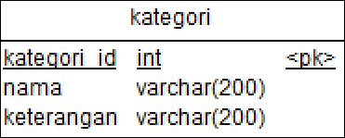

Url: <http://localhost/arsip/index.php/tipe_arsip/>

| **No** | **Fungsi** | **Keterangan** | **Status** |
| --- | --- | --- | --- |
| 1 | Daftar Tipe Arsip | * Menampilkan daftar tabel kategori * Pagging * Searching * Sorting |  |
| 2 | Tambah | * Tambah data * Validasi |  |
| 3 | Edit/Update | * Menampilkan nilai data yang dipilih untuk diedit pada form * Update * Validasi |  |
| 4 | Hapus | * Konfirmasi untuk menghapus data. * Cek data, jika data yang dipilih sudah digunakan pada tabel lain (arsip) mada data tidak bisa dihapus dan berikan pesan. |  |

# Pengelolaan User

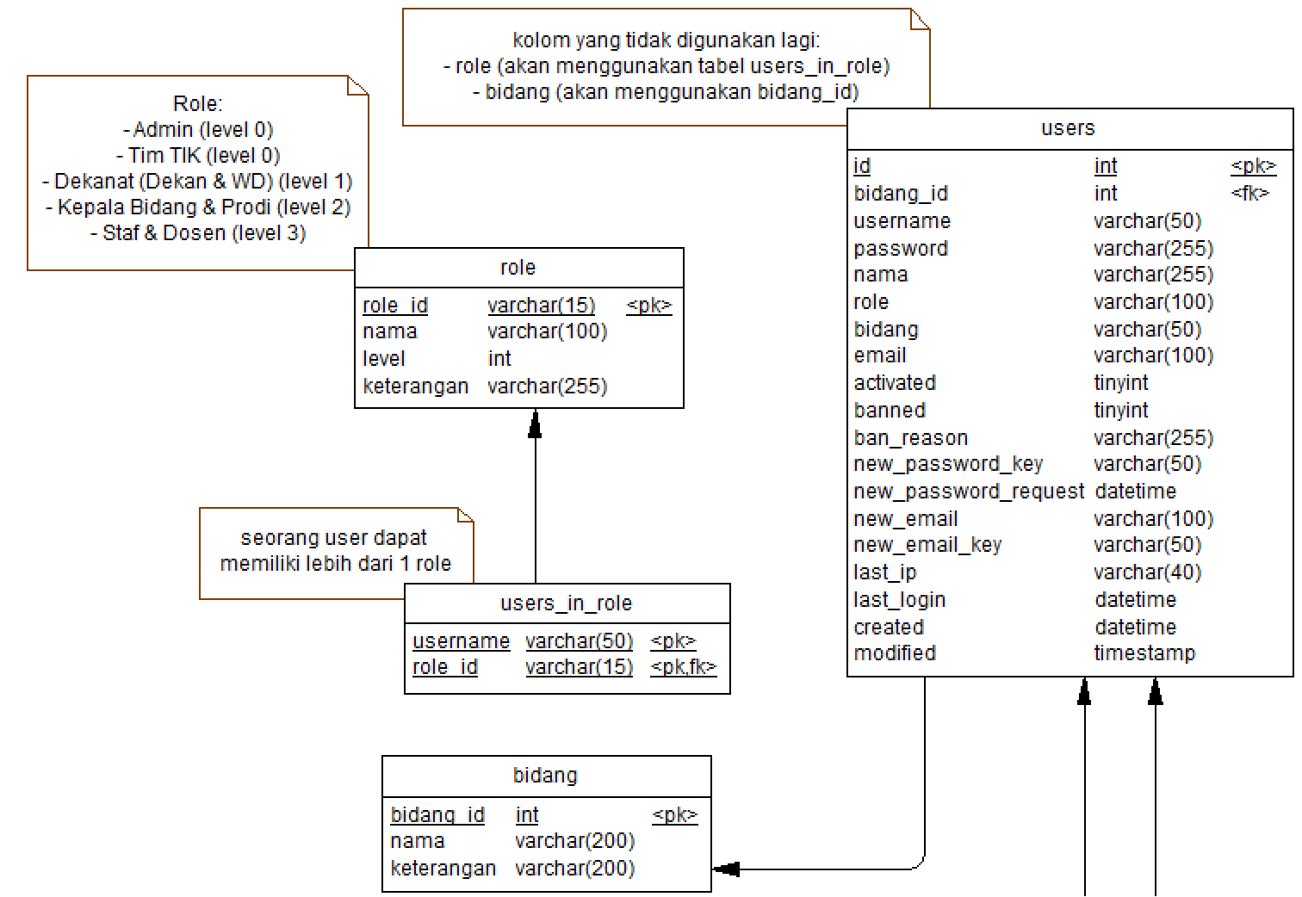

## Role

url: <http://localhost/arsip/index.php/role>

| **No** | **Fungsi** | **Keterangan** | **Status** |
| --- | --- | --- | --- |
| 1 | Daftar Role | * Menampilkan daftar tabel role * Pagging * Searching * Sorting |  |
| 2 | Tambah | * Tambah data * Validasi |  |
| 3 | Edit/Update | * Menampilkan nilai data yang dipilih untuk diedit pada form * Update * Validasi |  |
| 4 | Hapus | * Konfirmasi untuk menghapus data. * Cek data, jika data yang dipilih sudah digunakan pada tabel lain (users_in_role) mada data tidak bisa dihapus dan berikan pesan. |  |

## User

| **No** | **Fungsi** | **Keterangan** | **Status** |
| --- | --- | --- | --- |
| 1 | Daftar Role | * Menampilkan daftar tabel user * Pagging * Searching * Sorting |  |
| 2 | Tambah | * Tambah data, user dapat memilih role lebih dari 1. * Validasi: cek apakah username dan email sudah ada |  |
| 3 | Edit/Update | * Menampilkan nilai data yang dipilih untuk diedit pada form * Update * Validasi |  |
| 4 | Hapus | * Konfirmasi untuk menghapus data. |  |

## Login

Membuat halaman login

# Arsip

## Unggah Arsip

Arsip yang diunggah “dimiliki” oleh user yang mengunggah. Tetapi user tersebut dapat memberikan hal kepada bidang/unit kerja dan user-user yang berada di dalam unit kerja tersebut.

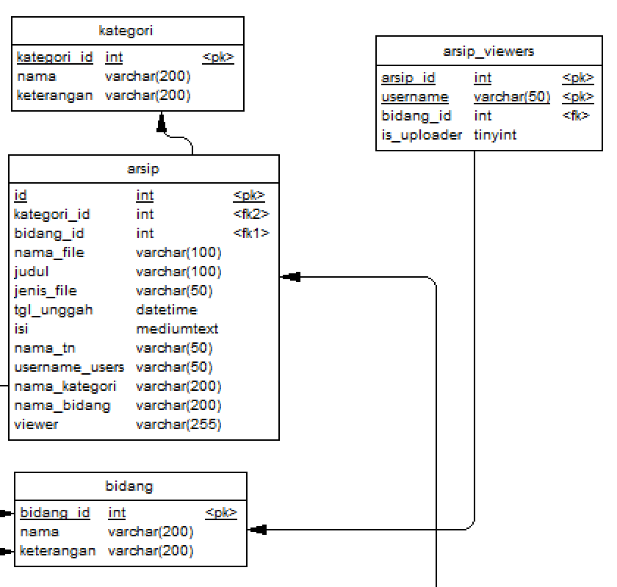

## Folder